**《能量从哪里来》能的转化与能量守恒--六年级上·第四单元能量 实验课：手摇发电机等**

**教材简析】**

**本课是六年级上册《能量》单元的第7课，属于单元总结课。本节课围绕能量从哪里来开展研讨。探索部分：一是讨论太阳的能量是怎样传递到地球上的。学生借助“食物链”这一支架，认识太阳能的传递，描述太阳为我们提供能量及其转化转移的过程；二是探究电能是从哪里来的。体验小电动机发电，引发对电能来源和转换问题的思考，认识电能不是自然存在的能源，而是由其他能源转换来的二次能源，进一步完善“能量之间可以互相转化”的概念建构。**

**【学情分析】**

**通过前几节课的学习，学生已经知道能量的形式是多种多样的，不同形式的能量之间可以相互转化，经历了制作电动机，探究其工作原理的过程。学生不仅具备了学习本节课的知识、技能基础，而且也习得了基于问题进行探究分析和动手实践的能力，这些知识和技能储备为本课的学习奠定了基础。**

**创设情境，提出问题**

**向同学们展示手摇发电机提出问题:电能从哪里来?**

**联系生活实际作出假设**

**动能可以转化成电能**

**探究二：利用小电动机发电**

**如何让小电动机发电**

**如何知道是否产生了电**

用手拧电动机--灯泡亮了--动能转化为电能

**联系实际作出假设**

发电站用什么力量推动小电动机持续转起来

**自主探究搜集证据**

实验用风扇，用水让发动机动起来 点亮灯泡

风能水能转化为动能再转化为电能

**总结反思，构建概念**

电能可以转化为多种形式的能量，多种形式的能量也会转化为电能：能量可以相互转化

科学家发明发电机之后 随这工厂化的生产为我们提供了源源不断的电能

目前发电的形式有很多种我们可以了解一下

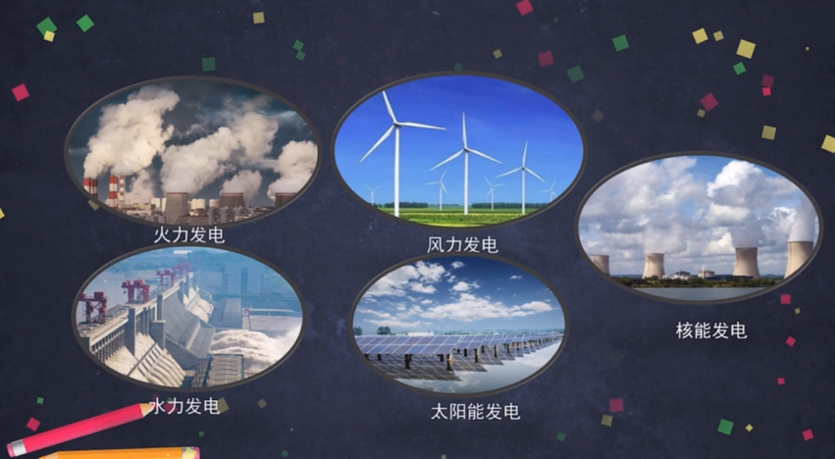

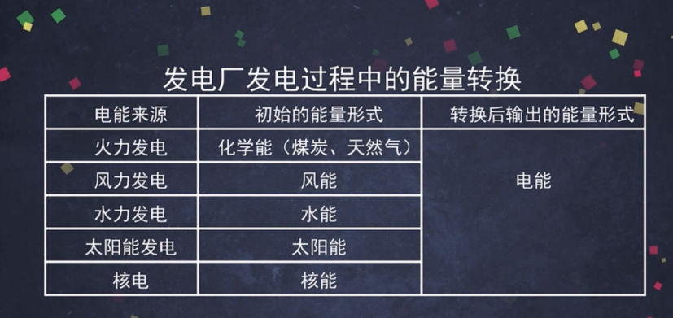

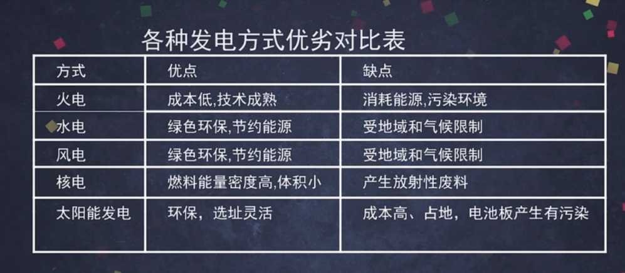

思政融入

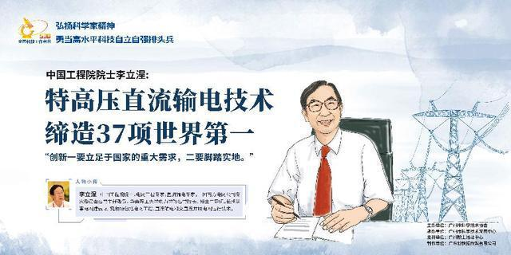

**电能转换效率的提升：**

**李立浧通过自主研发的特高压直流输电技术，大大提高了电能转换的效率。这种技术不仅实现了电力远距离、大容量、低损耗的输送，还有效缓解了我国能源分布不均的问题，促进了电力资源的优化配置。**